深圳市前海蛇口自贸区医院水厂负压救护车场所监控项目询价公告

我院现对以下项目询价采购供应商，欢迎具有资质的供应商前来参与报价。

1. 询价编号：ABK-XJ-2021-9-2
2. 项目名称：水厂负压救护车场所监控
3. 项目资质需求：三证合一营业执照；
4. 项目内容：

|  |  |  |  |  |  |  |
| --- | --- | --- | --- | --- | --- | --- |
| **序号** | **设备名称** | **品牌** | **规格型号** | **数量** | **单位** | **备注** |
|  | 高清网络摄像机（枪式） | 海康威视 | DS-2CD3T46WD-I3 | 2 | 台 | 400万像素；支持萤石平台接入；最高分辨率可达2560 × 1440 @25 fps，在该分辨率下可输出实时图像；符合IP66防尘防水设计，可靠性高采用高效阵列红外灯，使用寿命长，红外照射距离最远可达30 m |
|  | 高清网络摄像机（半球） | 海康威视 | DS-2CD3T46WDF | 2 | 台 | 400万像素；符合IP66防尘防水设计；支持萤石平台接入；最高分辨率可达2560 × 1440 @25 fps；红外照射距离最远可达30 m |
|  | 8口POE交换机 | ONV | ONV08PLA | 1 | 个 |  |
|  | 无线网桥 | 海康威视 |  | 1 | 套 |  |
|  | 线材辅材 |  |  | 1 | 批 |  |
|  | 安装调试 |  |  | 1 | 项 |  |

1. 报名流程：扫描二维码添加QQ，投递电子文件及电子报价。

**（注：验证消息需备注写明项目（可缩写）及报名公司名称，若不按要求者无法验证通过）**

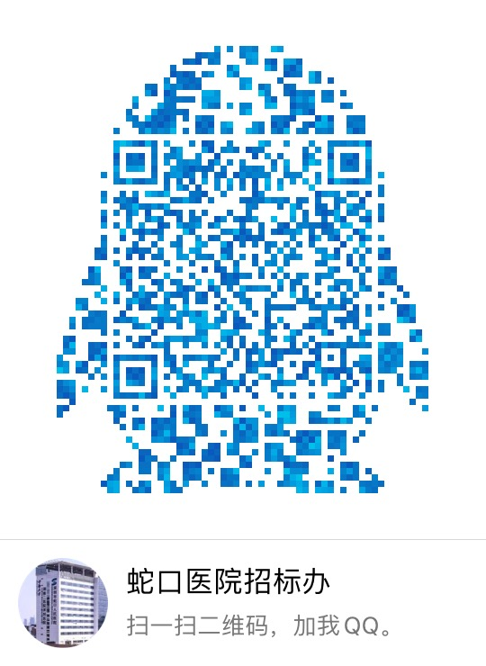

1. 报名提交报价表（需签字盖公章）及资质需求文件（复印件盖公章）时间(节假日除外)：2012年9月28日至2012年9月30日上班时间段（8:00-12:00及14:00-17:00）。
2. 资金控制金额：5500元内。
3. 招标采购办联系电话：0755-26866193。
4. 报价表模板：**（见附表1）**。
5. 设备包工包料包安装，质保一年并接入水厂系统里。
6. 供应商实施人员需持有特种作业操作证-低压电工作业证件，并提供所在单位社保缴纳记录证明文件。

深圳市前海蛇口自贸区医院招标采购办公室

2021年9月29日

附表1

报价表

深圳市前海蛇口自贸区医院：

报价如下（人民币报价、单位：元）

|  |  |  |  |  |  |  |
| --- | --- | --- | --- | --- | --- | --- |
| **序号** | **设备名称** | **品牌** | **规格型号** | **数量** | **单位** | **报价（元）** |
| 1 | 高清网络摄像机（枪式） | 海康威视 | DS-2CD3T46WD-I3 | 2 | 台 |  |
| 2 | 高清网络摄像机（半球） | 海康威视 | DS-2CD3T46WDF | 2 | 台 |  |
| 3 | 8口POE交换机 | ONV | ONV08PLA | 1 | 个 |  |
| 4 | 无线网桥 | 海康威视 |  | 1 | 套 |  |
| 5 | 线材辅材 |  |  | 1 | 批 |  |
| 6 | 安装调试 |  |  | 1 | 项 |  |
| 总合计报价（元） | | | | | |  |

公司盖章：

法人或法人授权人签名：

联系人电话：

年 月 日